龟甲兽骨上的书法
同学们，今天老师带大家一起来了解龟甲兽骨上的书法，下面就让我们一起来完成下面的三个闯关任务吧！


任务一：“火眼金睛，我发现！”
下图为何物？上面的文字又叫什么呢？
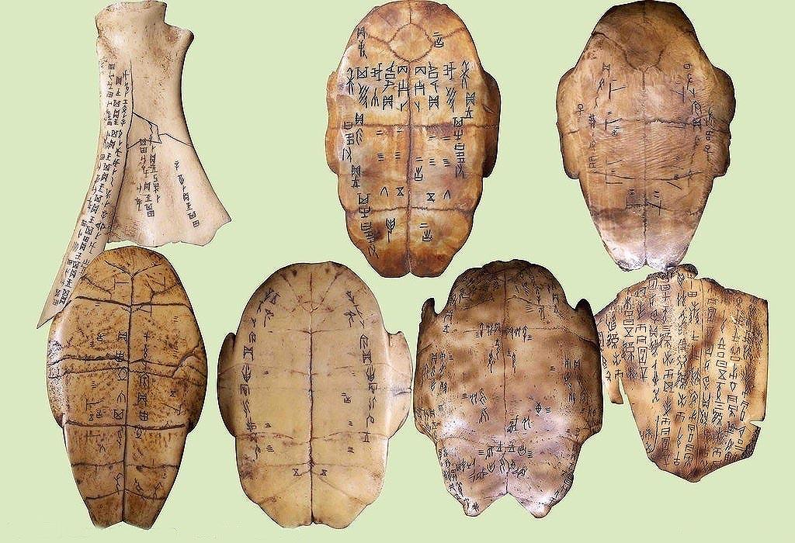
任务二：“一探究竟，我揭秘！”
1．什么是甲骨文?
甲骨文，又称“契文”、“甲骨卜辞”、“殷墟文字”或“龟甲兽骨文”。
甲骨文因镌刻、书写于龟甲与兽骨上而得名，是现存中国王朝时期最古老的一种成熟文字。
- 发现地：最早出土于河南省安阳市殷墟。
- 书写内容：绝大多数是王室占卜之辞，故又称“卜辞”，或“贞卜文字”
- 最早发现者：王懿荣
任务三：“探究体验，我分析！”
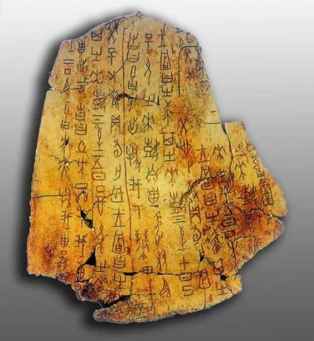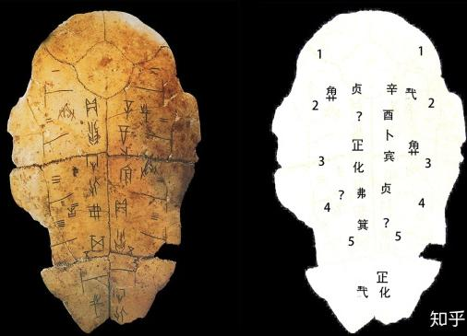
我知道了：甲骨文特点
1.用笔：线条瘦劲，曲直粗细均备，笔画多方折，风格具有浓烈的刀锋味。
2.结字：图画性强，文字在变化中求均衡对称。
3.章法：每行上下左右有疏密变化，文字大小错落有致。
全篇行气贯串、大小相依、左右相应、前后呼应。
〖拓展延伸〗
1899 年甲骨文被发现，到今天 2019 年甲骨文发现 120 周年。作为现存最早自成体系的汉字，甲骨文与汉晋木简、敦煌文书、明清档案被誉为中国近代学术史的“四大发现”，在世界文化宝库中占据着非常重要的地位。
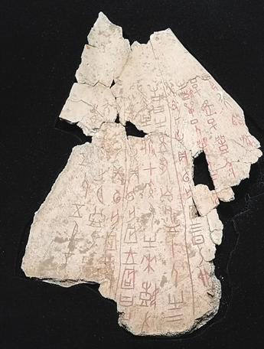
中国国家博物馆藏编号为 Y0712 的甲骨
闯关游戏一：“慧眼识珠，连连看”
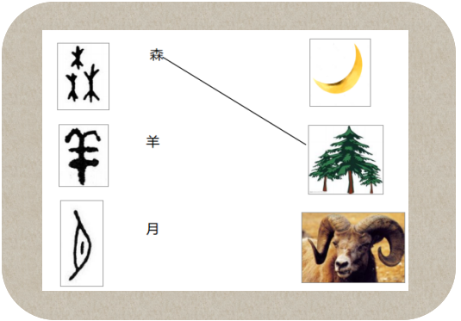

闯关游戏二：“心灵手巧，写一写”
2020 年又为庚子年，我们一起写一写殷墟甲骨文里的“庚子”二字。
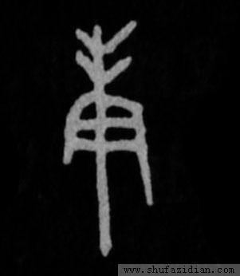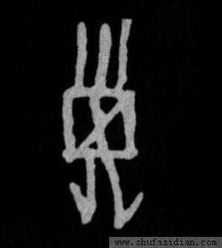
庚 子

展示评价 | 优秀 | 良好 | 合格
双姿要求
符合甲骨文特点

〖课后小探秘〗
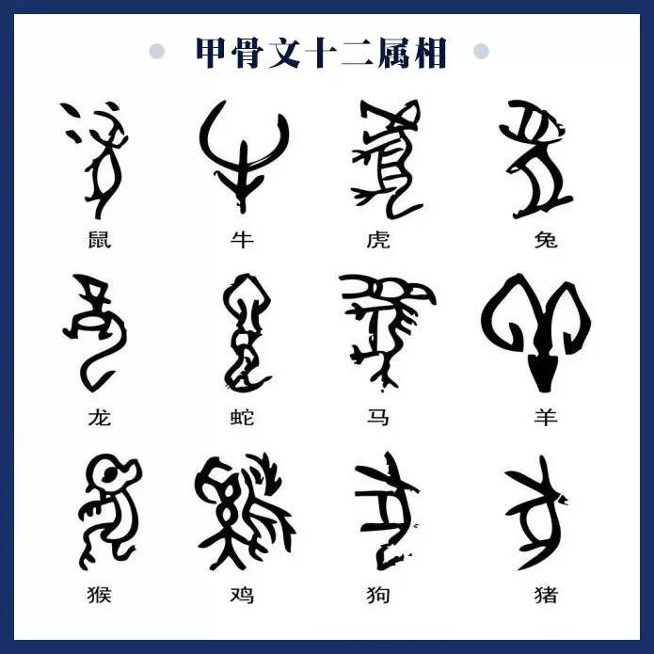
找一找你自己属相的甲骨文写法吧！课下和同学分享你的发现……

